Czwartek 16.04
Przebieg:
Słuchanie opowiadania ilustrowanego sylwetami pt.:„ Wędrówka obłoków”
Był sobie niebieski obłoczek. Sunął wolno po niebie i rozglądał się dookoła. – Ach jak tu pięknie. Jakie wspaniałe widoki. Mogę sobie patrzeć i patrzeć na ziemię. Widzę wszystko doskonale. Nagle usłyszał czyjś głos: – Witaj, niebieski obłoczku.
Obłoczek rozglądał się wokół, ale nikogo nie widział.
– Nie widzę cię. Kim jesteś i skąd mnie wołasz?
– Jestem białym obłoczkiem i znajduję się niżej niż ty.
– Niżej niż ja? A co to znaczy?
– To znaczy, że jestem pod tobą.
Niebieski obłoczek spojrzał w dół.
– Ach, witaj biały obłoczku! Teraz już cię widzę. A dlaczego jesteś tak nisko?
– Bo ja nie lubię być wysoko. Wolę być trochę niżej.
– Ależ biały obłoczku, stąd są lepsze widoki. Widać wszystko i wszystkich. Widzę nawet dzieci w przedszkolu.
– No coś ty, widzisz nawet dzieci? – Jasne, wejdź wyżej, to zobaczysz, co teraz dzieci robią.
Biały obłoczek przesunął się wyżej. Teraz był już obok niebieskiego.
– Ach, jak tu wysoko. Ale rzeczywiście wszystko widać.

Rozmowa z dzieckiem na temat opowiadania:
- Kto spacerował po niebie?
- Z kim rozmawiał niebieski obłoczek?
- Który obłoczek był wyżej?
- Który obłoczek był niżej?
- Co to znaczy być niżej od czegoś?
- Dlaczego biały obłoczek wolał być niżej?
- Jak niebieski obłoczek zachęcił biały do wejścia wyżej?
- Co widziały obłoczki będąc razem wysoko?

Inscenizacja opowiadania przez dziecko- określenie położenia obłoków względem siebie. Dziecko ma wycięte z kartonu dwa obłoki: biały i niebieski. Rodzic czyta opowiadanie a dziecko manipuluje obłokami. Następnie określają wysokość posługując się określeniami wysoko- nisko, wyżej - niżej.

Ptaki- zabawa ruchowa
W dowolnych miejscach rozrzucone woreczki "karmniki". Dziecko biega między woreczkami "ptaki fruwają między karmnikami". Na hasło "ptaki fruną wysoko" - dzieci biegną na palcach, ręce uniesione w górze. Na hasło "ptaki fruną nisko" dzieci maszerują, rękami naśladują machanie skrzydeł. Na hasło "ptaki w karmnikach" - przechodzą do przysiadu obok najbliżej leżącego woreczka "karmnika".

Prace do wykonania w domu
4 latki
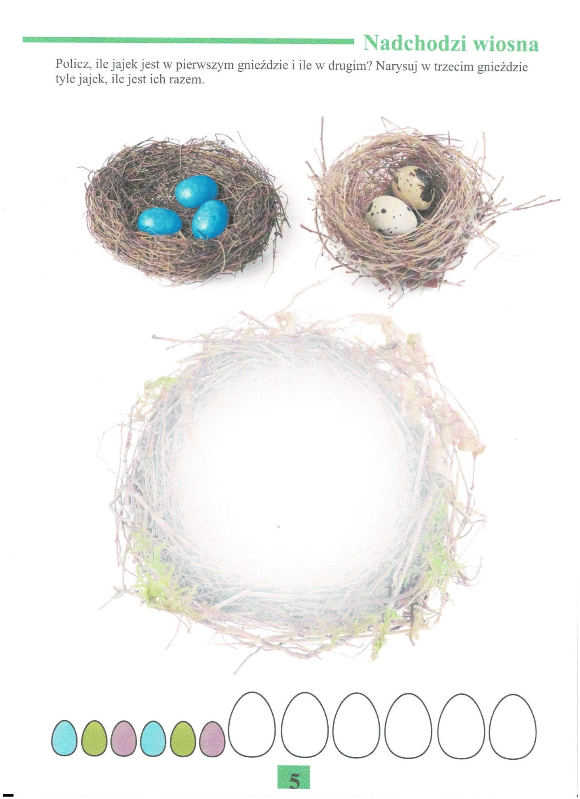

Podręcznik karty pracy
5 latki - str. 32
Ćwiczenia ruchowe ( do wyboru)
https://www.youtube.com/watch?v=EuCip5y1464
https://www.youtube.com/watch?v=OZTYeTEZ2wA
https://www.youtube.com/watch?v=FZ3pj_ZkldQ

Życzymy udanej zabawy!:)

